Bingodays 产品使用手册：真实截图标注版
使用产品内真实界面截图，并在截图上标记功能点

1. 产品定位与适用人群
Bingodays 是一款把日常任务做成 Bingo 面板的行动辅助产品。它把任务拆成格子，让用户通过点击完成、连线 Bingo、获得积分和兑换奖励，形成“行动-反馈-奖励-复盘”的闭环。
适用人群 | 启动困难、注意力容易分散、容易被长清单压垮、需要即时反馈的人。
典型场景 | 晨间启动、睡前流程、家务清单、学习计划、运动习惯、短期冲刺。
不适合 | 多人协作、复杂项目排期、严格审批或跨团队任务管理。

2. 用户案例：从编辑任务到 Bingo，再到积分奖励
小林早上很难启动，于是建立“晨间启动”面板，把早晨流程拆成 9 个小任务。
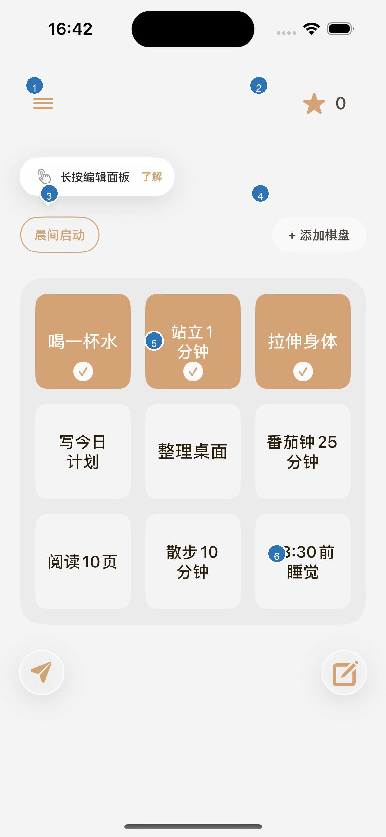
图 1：真实首页截图与基础功能标注
1 菜单 | 进入日记、2048、设置、小组件说明和会员入口。
2 积分入口 | 点击星星进入积分页，查看贴纸、自定义奖励和兑换历史。
3 当前面板 | 显示当前面板名称；可切换、管理或新增面板。
4 添加面板 | 创建新的 Bingo 面板；免费版只能保留一个面板。
5 任务格 | 点击切换完成状态；连成行、列或对角线即形成 Bingo。
6 编辑入口 | 进入面板编辑能力，包括快速编辑、格子大小、随机排序和清空。

- 长按空白格或已有任务格，编辑“喝水、站立 1 分钟、拉伸身体”等小任务。
- 完成任务后点击格子，格子点亮并计入当天进度。
- 同一行三个任务完成后形成 Bingo，获得正反馈和积分。
- 点击右上角星星进入积分页，兑换贴纸或创建自定义奖励。
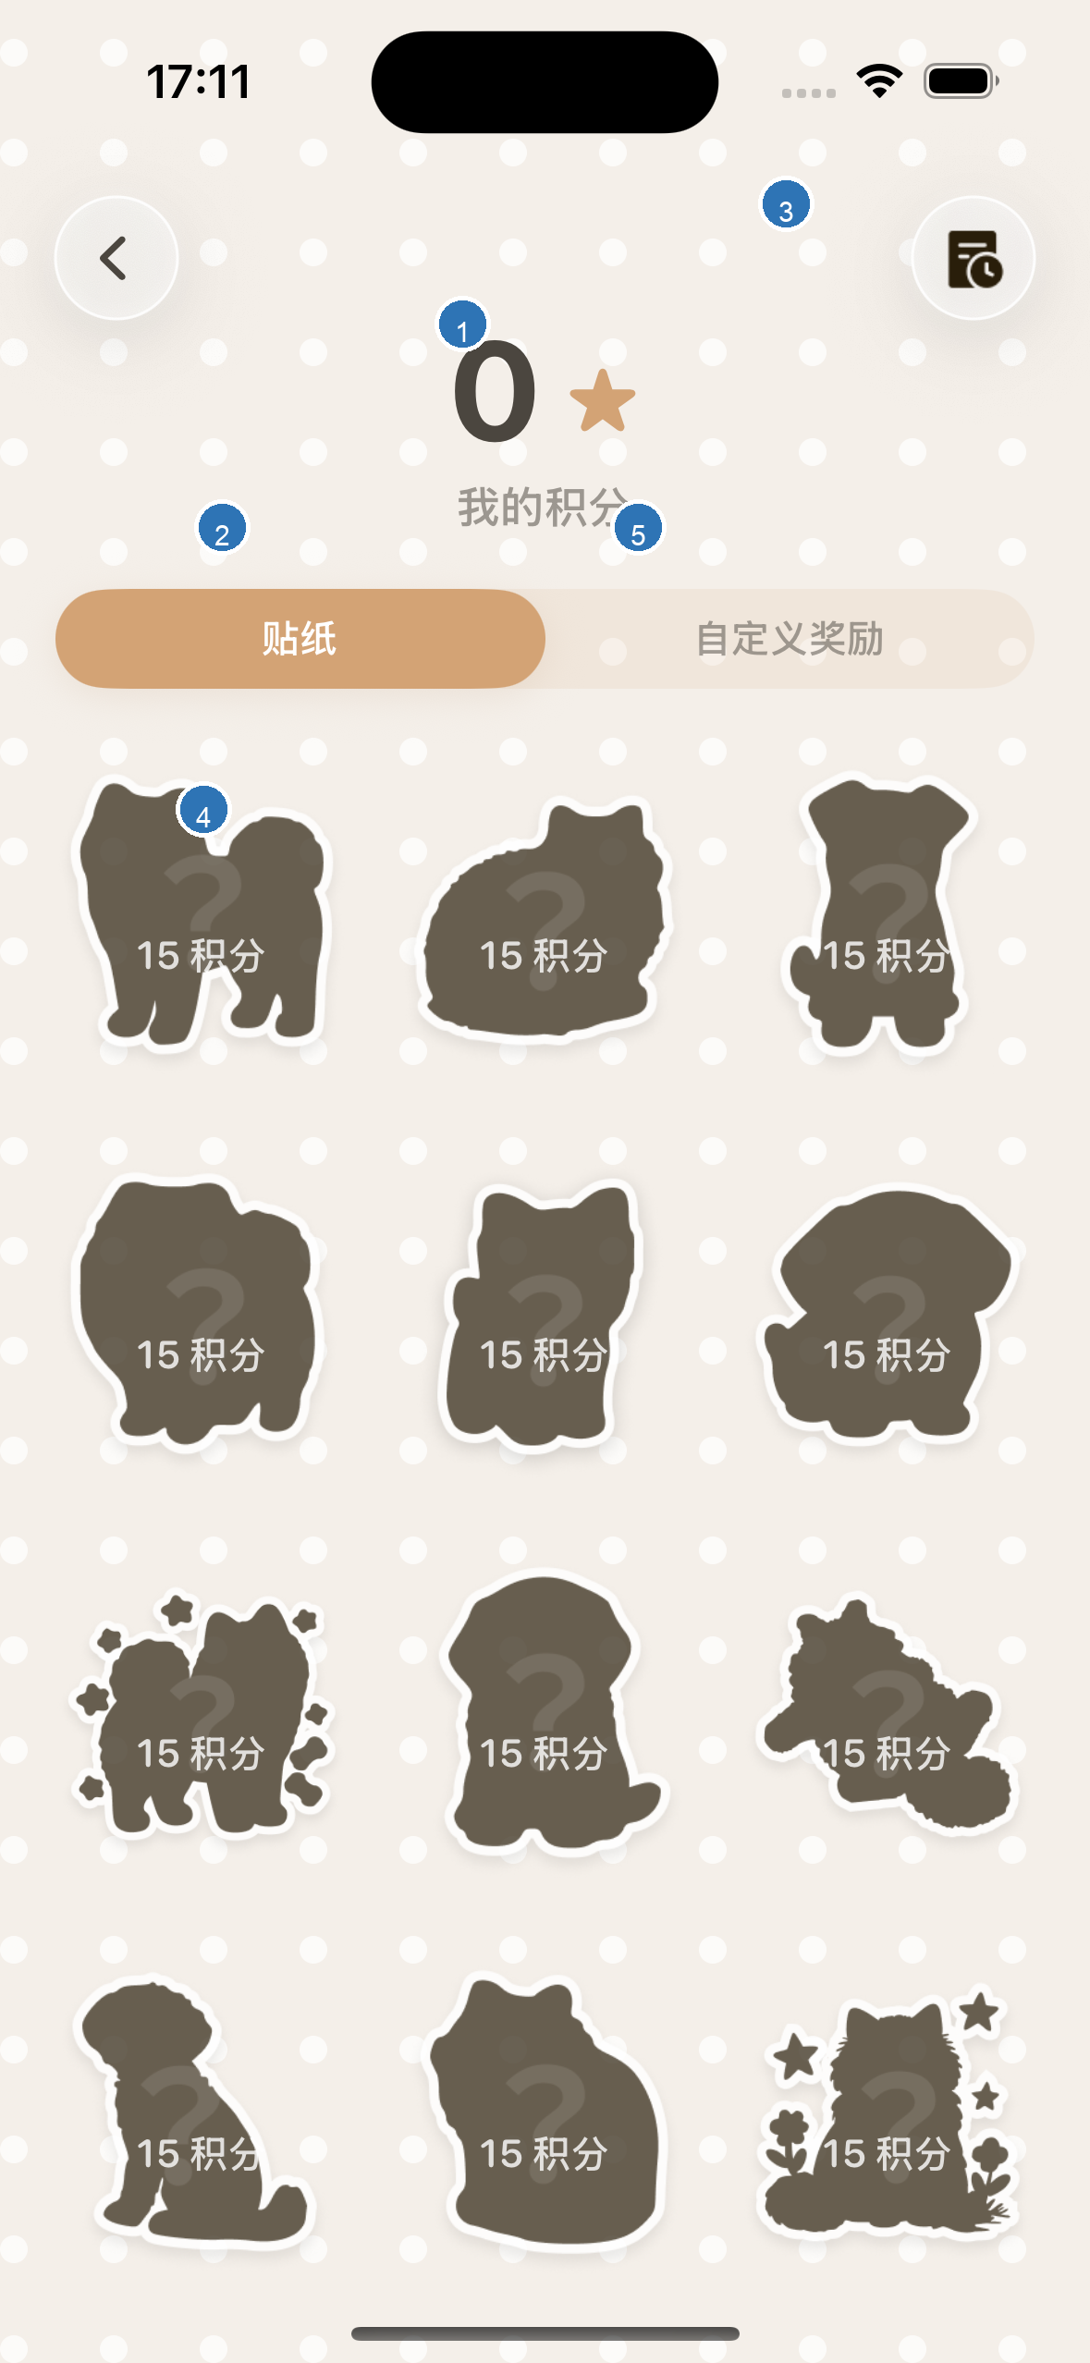
图 2：真实积分页截图与奖励功能标注
1 我的积分 | 显示当前可用积分。
2 贴纸 | 用积分兑换贴纸，已拥有贴纸可添加到首页。
3 历史 | 查看积分兑换记录。
4 贴纸卡片 | 显示每个贴纸的所需积分和拥有状态。
5 自定义奖励 | 创建奖励名称、所需积分、emoji/主题图，积分足够时兑换。

3. 面板规则设定逻辑
面板规则决定跨天后任务如何处理：保留文字、重置状态、清空任务，或完全不自动处理。
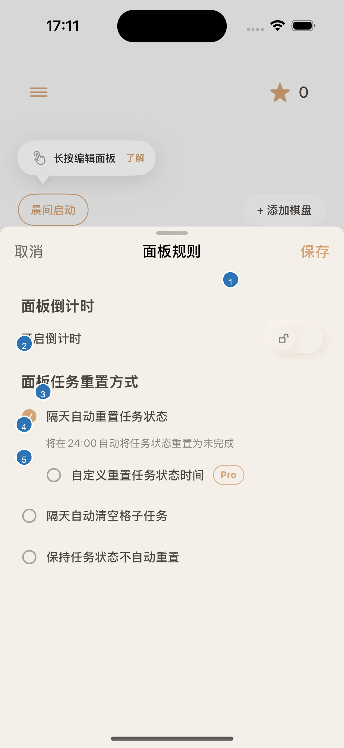
图 3：真实面板规则截图与功能标注
1 面板倒计时 | 一次性倒计时。开启后设置天/小时/分钟，到点后清空面板任务。
2 自动重置状态 | 保留任务文字，只把完成状态在 24:00 重置为未完成。适合每日习惯。
3 自定义重置时间 | Pro 功能；仅在自动重置状态下使用，适合非零点作息。
4 自动清空任务 | 隔天清空所有格子任务。适合一次性清单。
5 保持不重置 | 任务和完成状态都保留，直到用户手动修改。适合长期项目。

4. 长按任务格编辑弹窗逻辑
长按任务格打开单任务编辑弹窗。它负责定义一个任务的名称、显示时间、重复规则、是否强制完成和倒计时。
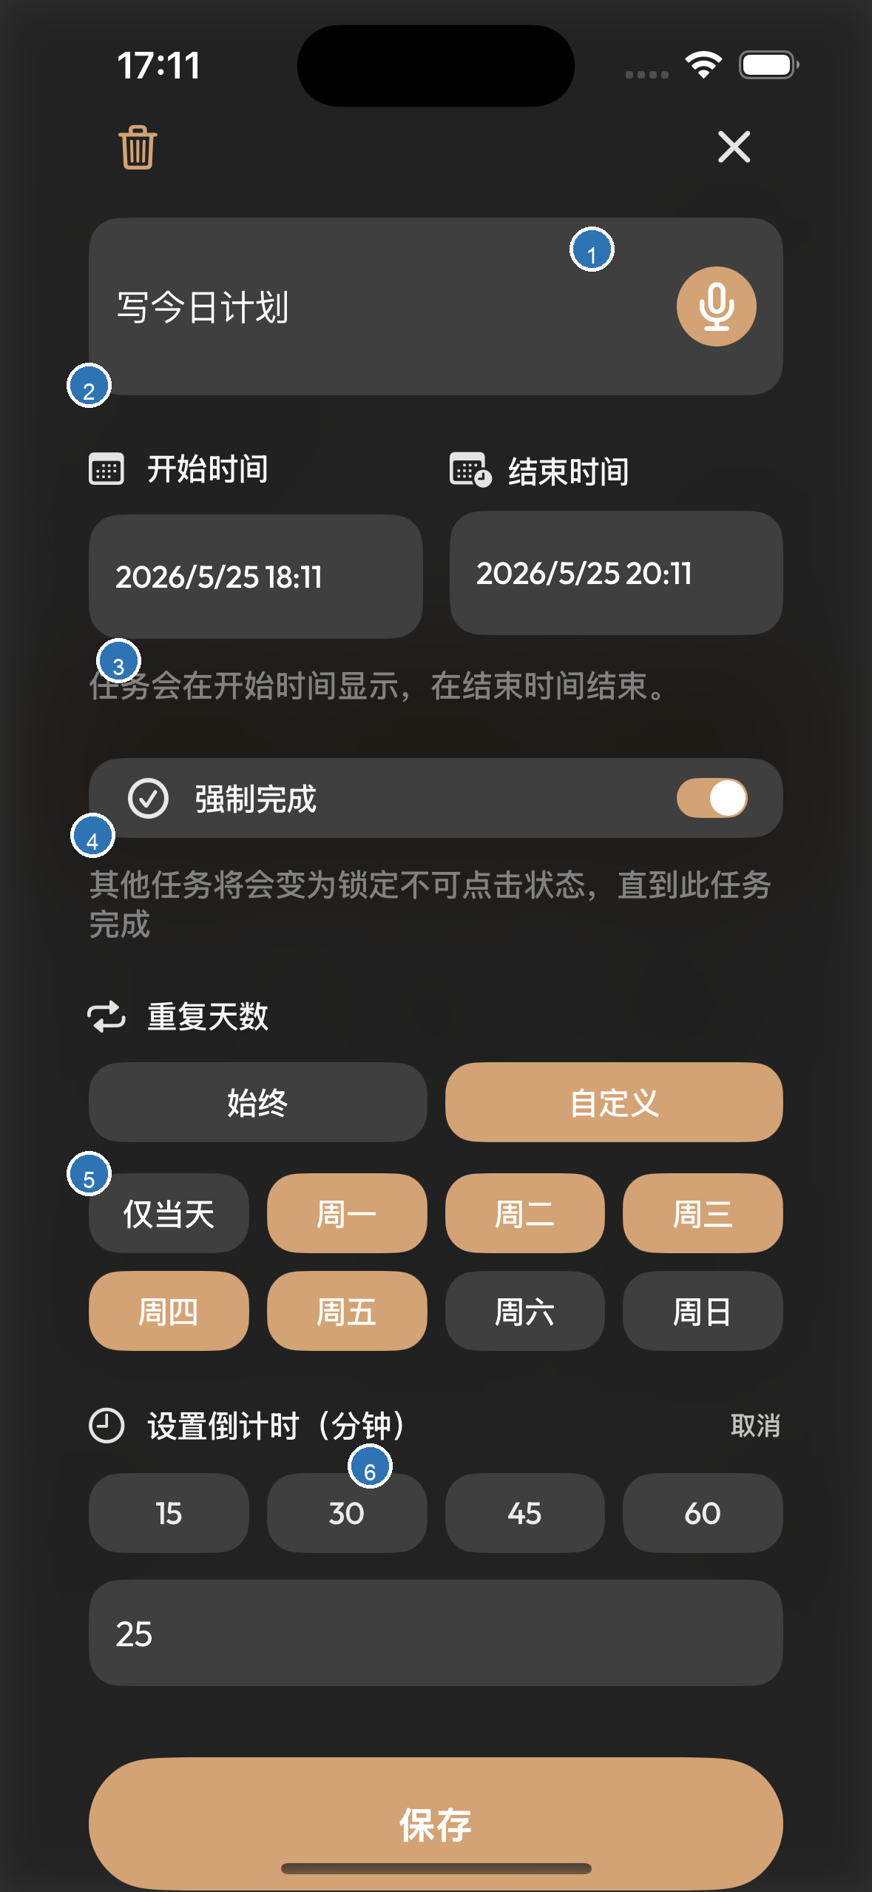
图 4：真实任务编辑弹窗截图与功能标注
1 名称/语音 | 输入任务名称，或用麦克风语音输入。建议写成可执行动作。
2 时间窗口 | 开始时间控制何时显示；结束时间到达后进入超时处理。
3 强制完成 | 开启后其他任务会锁定，直到该任务完成。
4 重复天数 | 始终、自定义星期或仅当天。
5 倒计时 | 设置任务倒计时，可选预设分钟或自定义分钟。
6 保存 | 保存前校验任务名、开始/结束时间和倒计时。

5. 快速编辑页面功能逻辑
快速编辑用于把任务库批量应用到当前面板，适合维护一套可复用流程。
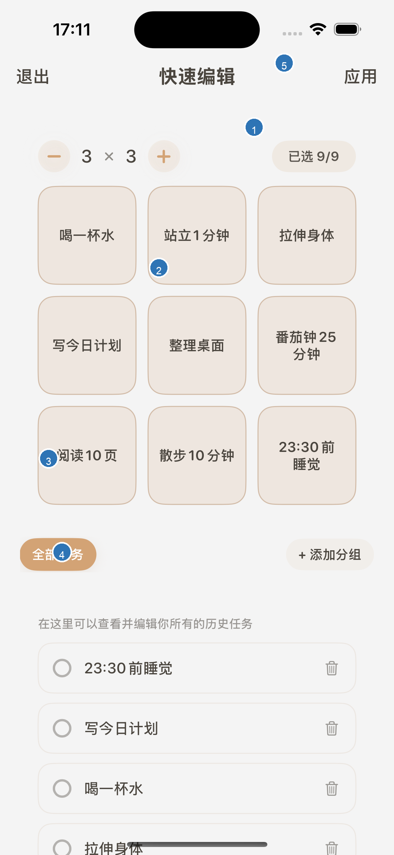
图 5：真实快速编辑截图与功能标注
1 面板大小 | 调整目标面板尺寸；免费版最大 4×4，Pro 支持 5×5。
2 面板预览 | 预览即将应用到首页的任务布局。
3 分组入口 | 全部任务、任务分组和新增分组。免费版最多 3 个分组。
4 任务列表 | 勾选加入预览；可删除或编辑历史任务。
5 应用 | 点击后把预览任务写回首页；退出前有未保存改动会提示。

结论
- 日常习惯优先使用“自动重置任务状态”。
- 一次性计划使用“自动清空格子任务”。
- 长期项目使用“保持任务状态不自动重置”。
- 单个任务的细节用长按编辑解决；成组任务复用用快速编辑解决。
- 奖励设置要低门槛、具体、可兑换，才能形成持续反馈。

